**МУНИЦИПАЛЬНОЕ БЮДЖЕТНОЕ ДОШКОЛЬНОЕ ОБРАЗОВАТЕЛЬНОЕ УЧРЕЖДЕНИЕ ДЕТСКИЙ САД « ЧЕБУРАШКА» Х. ЛЕСНОЙ**

**Спортивное развлечение « Как зайка папу потерял…»**

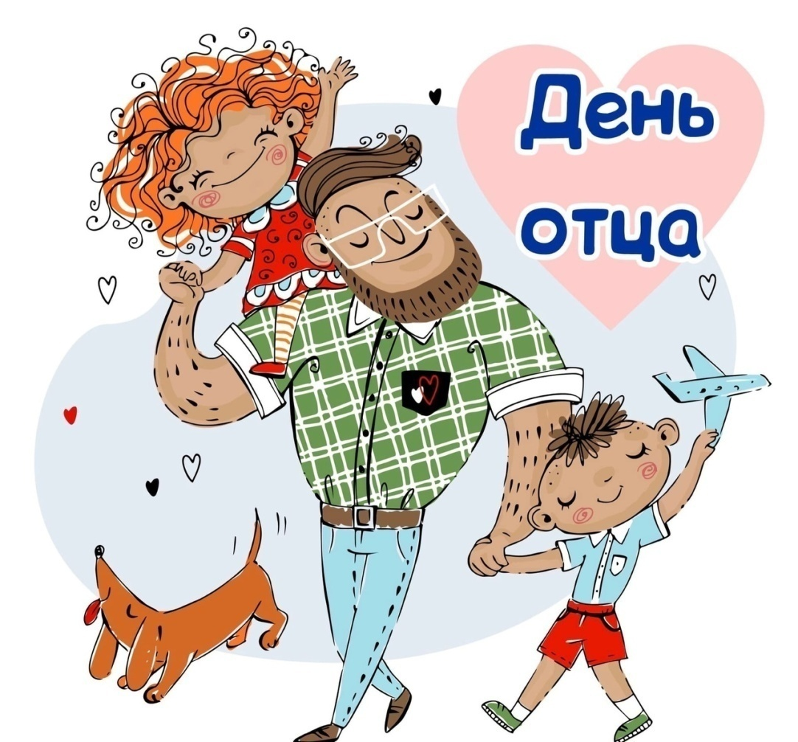

**в младшей группе « Котенок».**

Воспитатель: Кулагина Н.А.

Инструктор по физ. культуре: Буяльская М.Г.

Педагог – психолог: Аллабергенова Л.В.

16.10.2024г

Спортивное развлечение *«Как зайка папу потерял…»*

в младшей группе « Котенок».

Цель:

- укрепить семейные ценности,

- повысить социальную значимость отцовства;

- воспитывать желание быть как папа;

- совершенствовать двигательную деятельность детей , обогащение двигательного опыта детей;

- развивать физические качества детей: ловкость , выносливость, быстроту.

Задачи:

- формирование позитивного эмоционального отношения к папе, как к главному члену семьи

- закрепление знаний о том, что у всех есть папа;

- развитие творческих способностей;

- прививание интереса к окружающему миру.

Материал: мягкие игрушки, ватман, кружки из белого картона, клей.

**Ход занятия:**

**Воспитатель:** *(Стук в дверь)* Ребята, вы слышите, кто-то к нам пришел.

Давайте посмотрим, кто там? Смотрите, к нам пришел Зайчик.

**Зайчик:** Ребята помогите, мне, пожалуйста, я с папой пошел за грибами, но я закрутился и потерял его из вида.

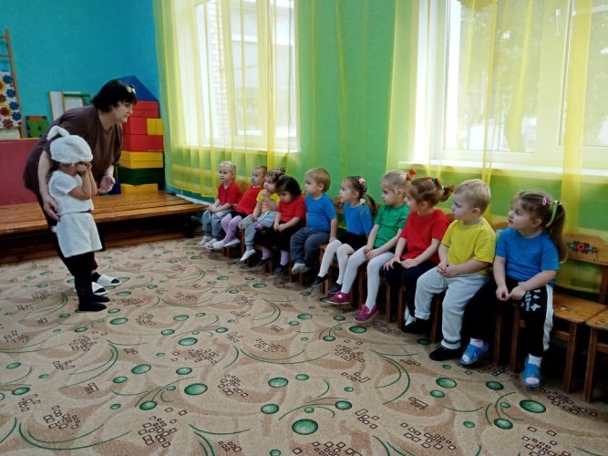

**Воспитатель:** Зайчик, ты не переживай, мы с ребятами поможем тебе его отыскать. Ребята отправимся на поиски?

**Воспитатель:** Ребята на чем можно отправиться на поиски?

(На автобусе, на поезде, на машине….).

**Воспитатель:** Давайте отправимся на поезде.

(Ребята встают в колонну по одному человеку за воспитателем,

поезд тронулся, и мы едем искать папу Зайки).

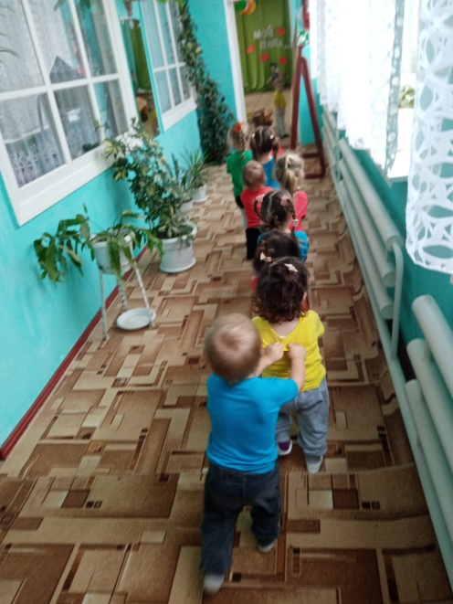

**Воспитатель:** Дети вот мы и приехали, давайте сделаем пальчиковую гимнастику.

*Пальчиковая гимнастика «Семья»*

У меня есть папа. *(Дети разжимают кулачки, начиная с большого пальца.)*

У меня есть мама.

У меня есть брат, сестра

А у них есть – я.

Это вся моя семья. *(Энергично сжать руку в кулак несколько раз)*

**Воспитатель:** Кто такой папа? Папа - это глава семьи, всегда воплощение порядка, требований и дисциплины.

**Воспитатель:** Ребята, смотрите идет волк, давайте спросим у него не видел ли он папу Зайчика?

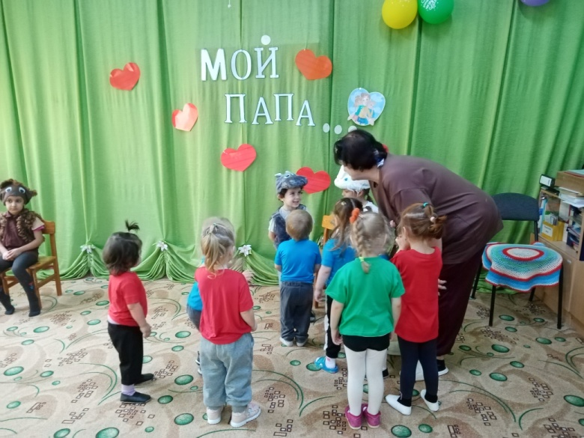

**Волк:** Я отвечу, после того как вы мне расскажите стихотворение про папу.

**Воспитатель:** Расскажем дети?

Спасибо, милый папочка,

Что ты достался мне!

Люблю улыбку ясную,

Она как свет в окне!

Хочу, чтоб ты был счастлив,

Успешен и здоров!

Ты самый замечательный

И лучший из отцов!

**Волк:** Видел, вам надо повернуть направо.

**Воспитатель:** Поехали детки дальше направо? *(Да)*

**Воспитатель:** Посмотрите, идет Мишка, давайте у него спросим, видел ли он папу Зайчика.

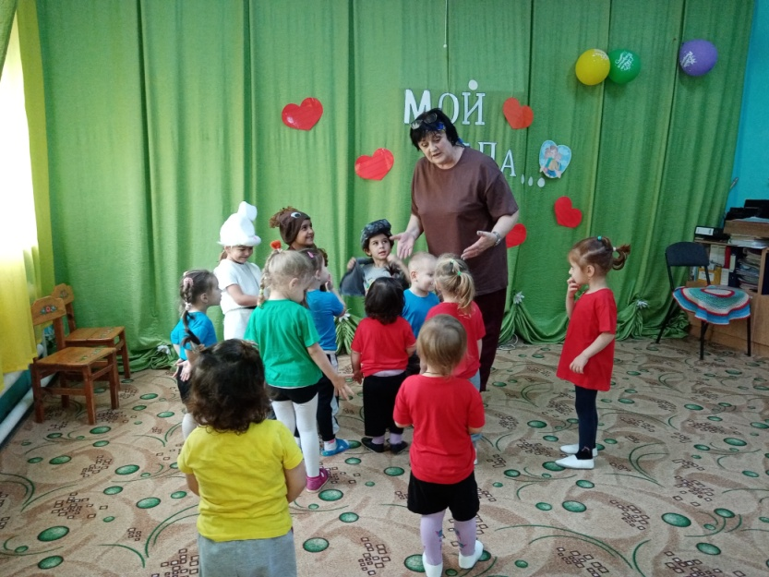

**Мишка:** Я отвечу, после того как вы, детки поиграете со мною в игру.

*Игра «Покажи своего папу».*

*Цель игры:* учить детей показывать движением или мимикой папу и называть его имя.

**Мишка:** Какие вы все молодцы, все рассказывали о своих папах, видно, что вы очень сильно любите их. Я видел папу Зайчика, вам нужно повернуть налево.

**Воспитатель:** Ребята, а вы знаете, какой скоро у наших пап праздник « День отца» .

*Физкультминутка:*

Наши умные головки

Будут думать много, ловко.

Ушки будут слушать,

Ротик четко говорить.

Ручки будут хлопать,

Ножки будут топать.

Спинки выпрямляются,

Друг другу улыбаемся.

**Ребенок:**

Мой папа - волшебник, он самый хороший. Холявка У.  
Он вмиг превращается в то, что попросишь:  
Он может стать клоуном, тигром, жирафом,  
Но лучше всего он умеет быть папой.

**Инструктор по физ-й культуре:**Папы любят водить машину. Сейчас вы тоже будете шоферами!

(Дети поочередно везут машинку до конуса (ориентира) и возвращаются обратно).

**Эстафета «Папа шофер».**

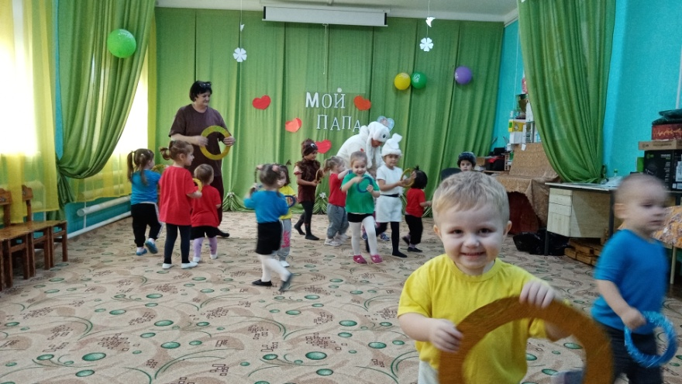

**Инструктор по физ-й культуре:** Папы любят играть в футбол. Сейчас вы будете футболистами!

(Дети поочередно катят футбольный мяч и загоняют его в ворота (дуги). Затем берут мяч в руки и возвращаются обратно).

**Эстафета «Папа футболист»**

**Игра «Папа пилот»**

**Инструктор по физ-й культуре :** Какой же папа не мечтал в детстве быть пилотом, управлять самолетом? Сейчас вы будете пилотами!

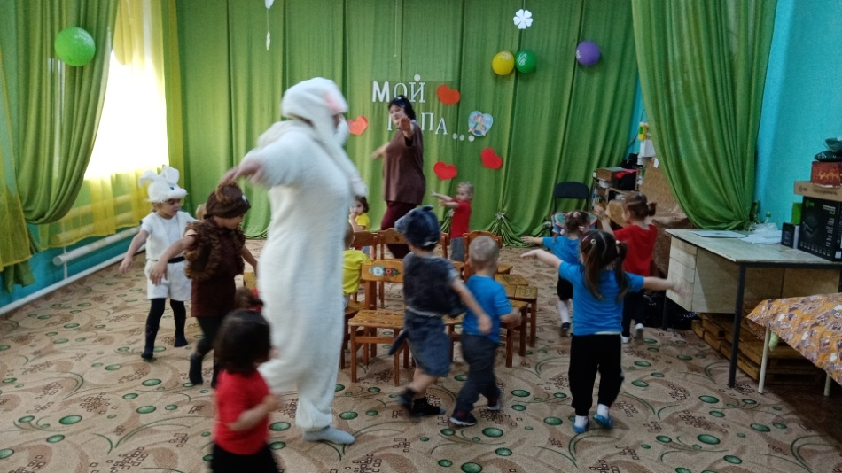

(Расставляются стульчики. Их по количеству должно быть на один меньше, чем игроков. Под музыку дети бегут вокруг стульчиков, расставив руки в стороны (как самолеты).

**Воспитатель:** Вот какие хорошие помощники растут у пап.

**Зайчик:** Вот мой папа! Спасибо вам ребята, что помогли мне найти папу.

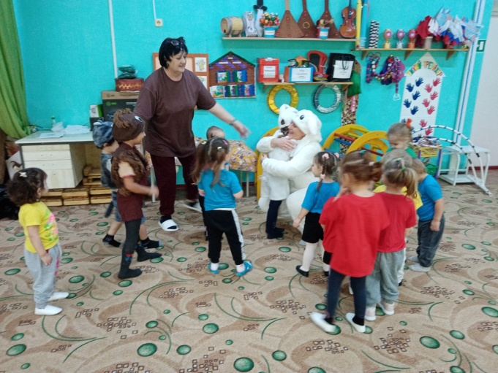

**Папа Зайчика:** Спасибо дети, что помогли моему Зайке не попасть в беду.

У меня для вас есть подарочек, по дороге я насобирал в поле целую корзинку морковки, всем хватит!

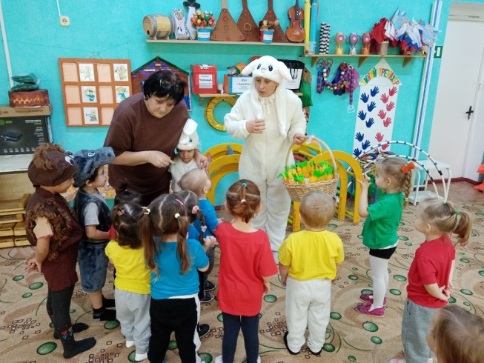

**Воспитатель:** Ребята, пришло время прощаться с Зайкой и его папой. Что мы должны сказать Зайчика?

*( Дети благодарят папу Зайки и прощаются).*

**Воспитатель:** А теперь давайте возвращаться в детский сад, в свою группу.

